NAMA : Fajar Firdaus

NPM : 24231000

KELAS : TI-24-PA

MATKUL : LAB. ALGORITMA PEMROGRAMAN DAN BASIS DATA

NOTE : -

**SCREENSHOOT CODE :**

1. TUGAS 1

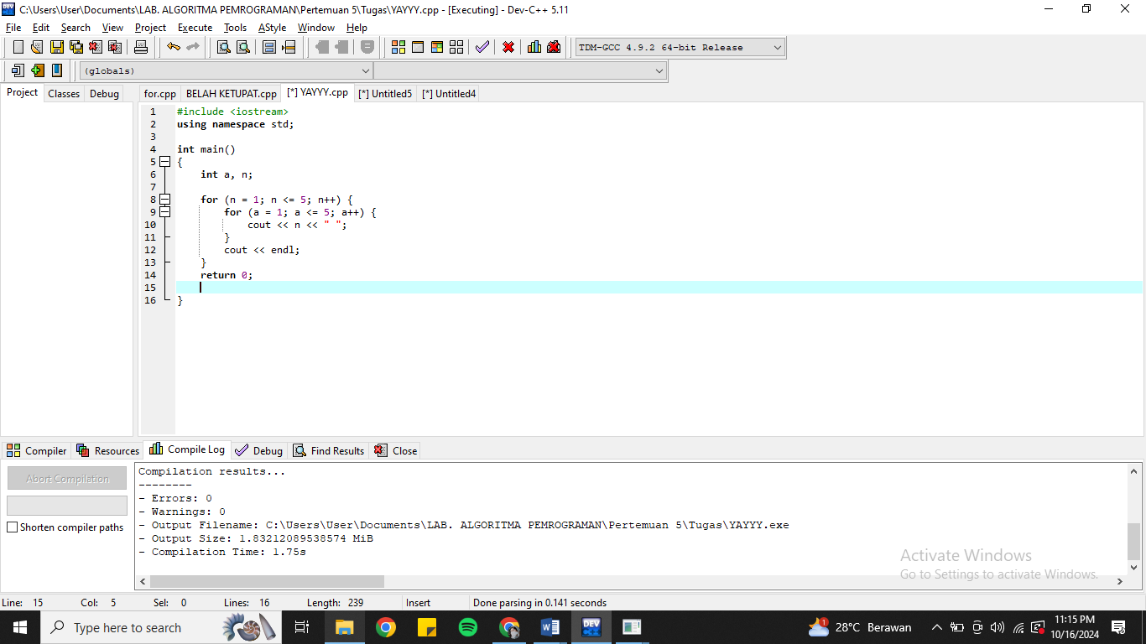

1. TUGAS 2

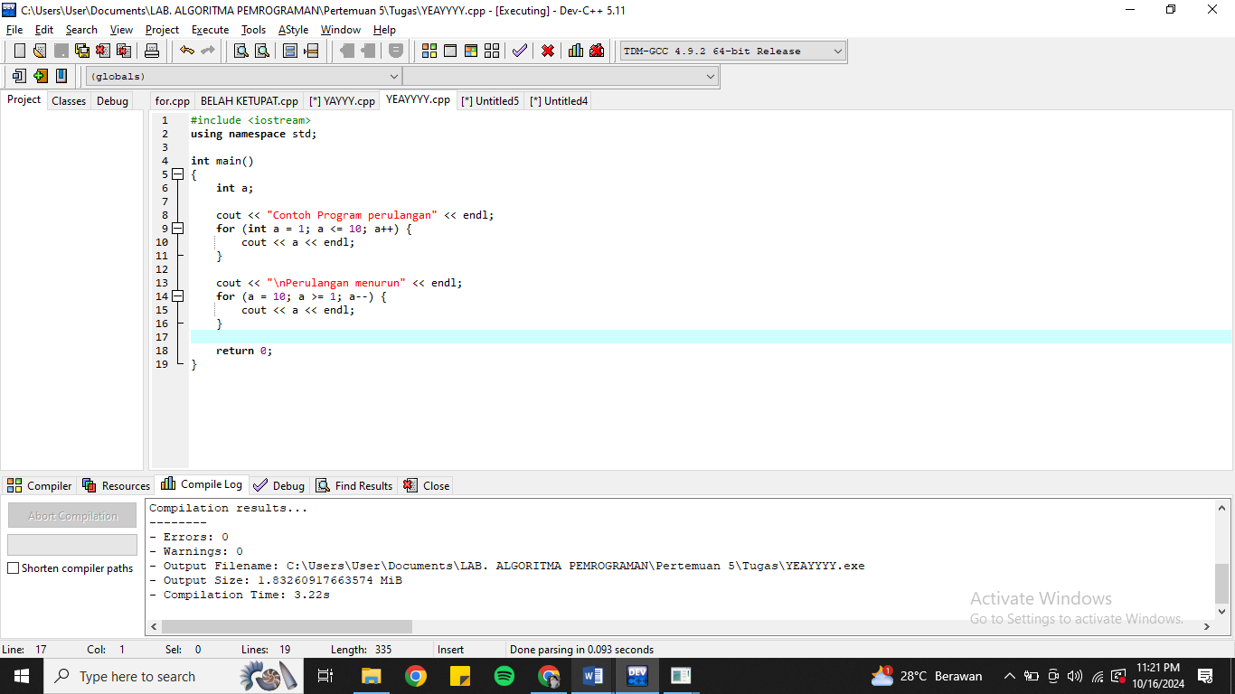

1. TUGAS 3

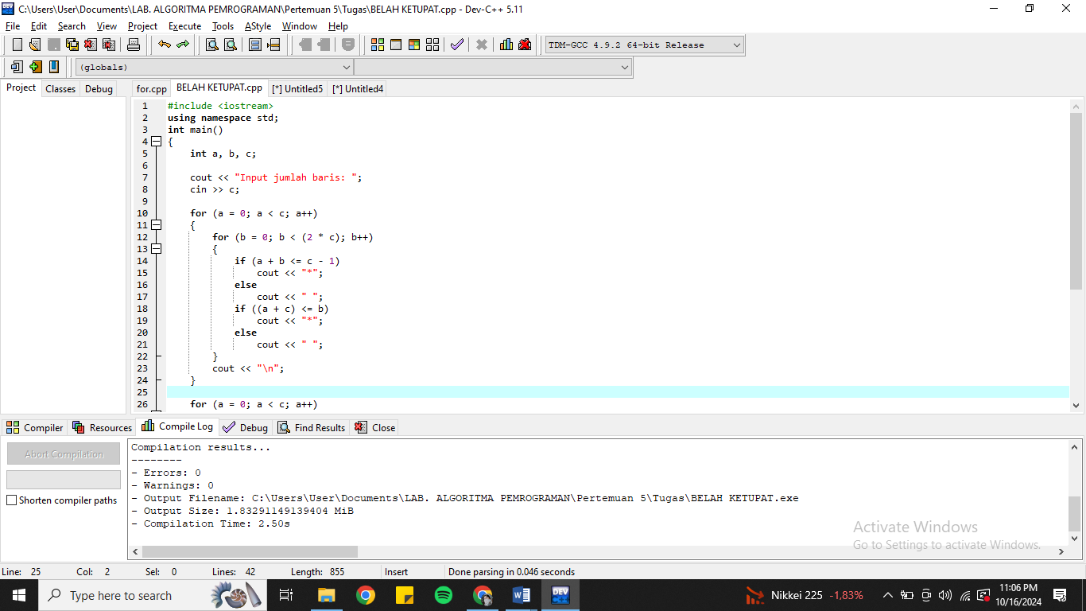

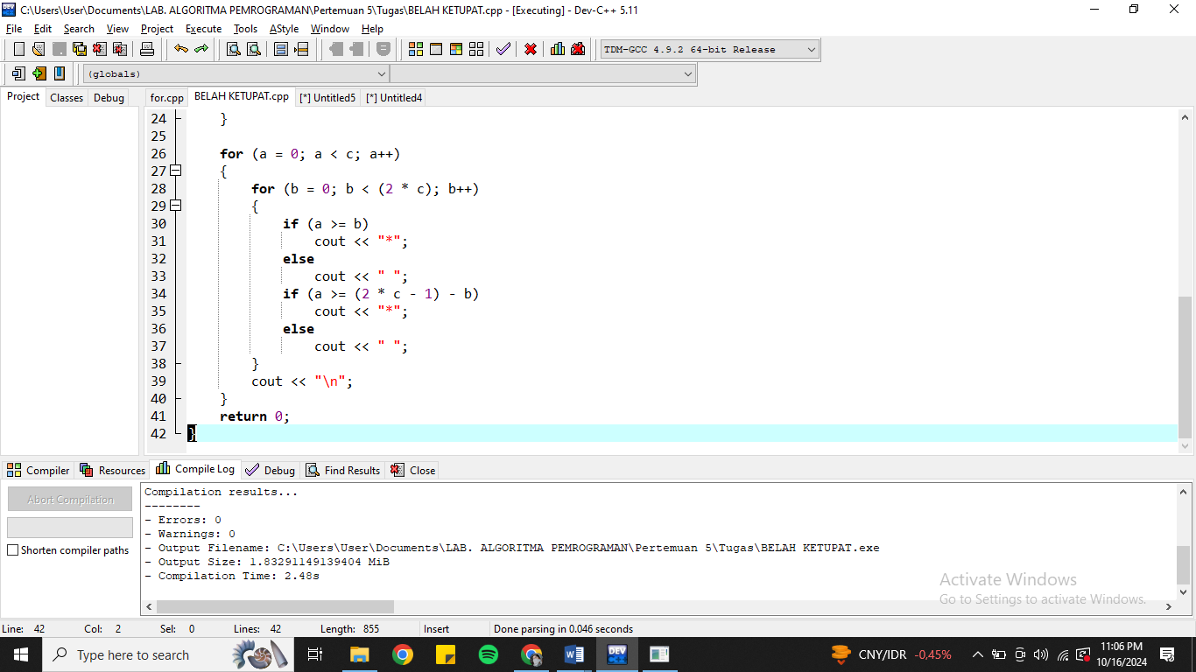

1. TUGAS 4

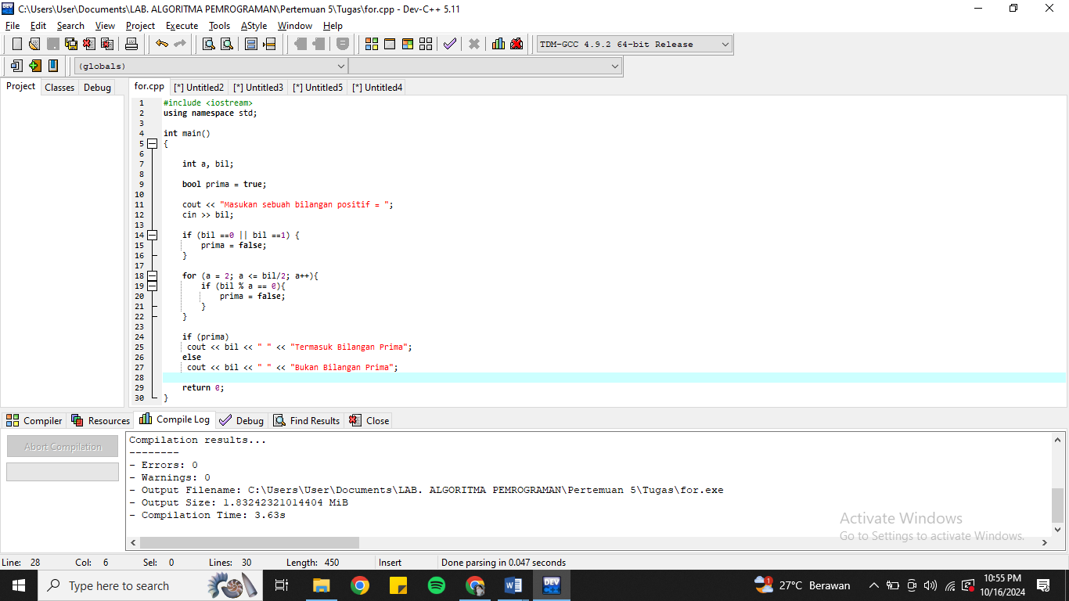

**SCREENSHOOT OUTPUT :**

1. TUGAS 1

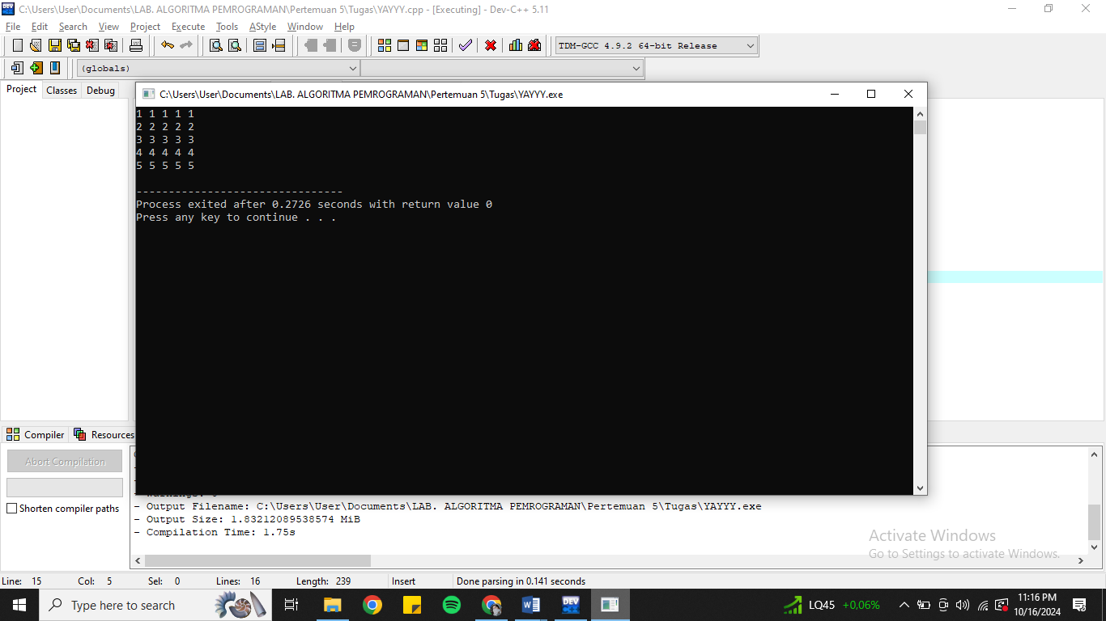

1. TUGAS 2

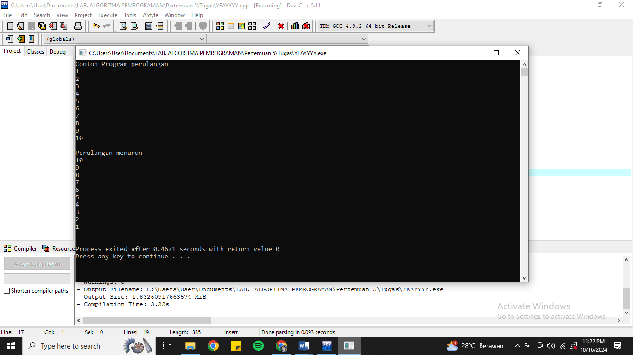

1. TUGAS 3

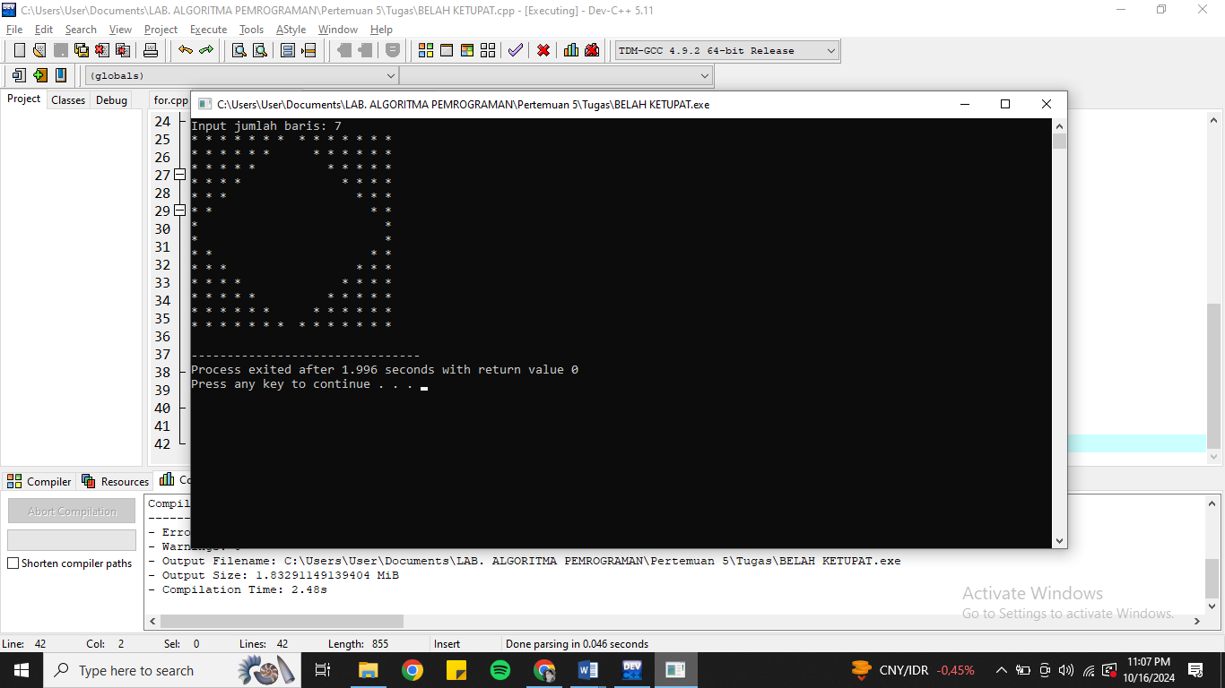

1. TUGAS 4

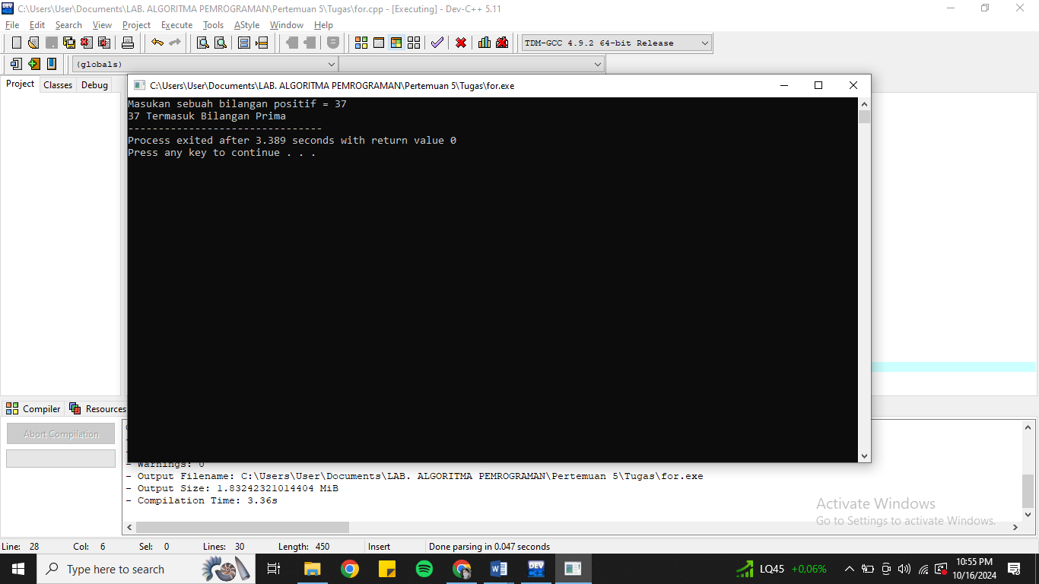

**SCREENSHOOT WAKTU :**

